Ove čestitke su dizajnirane da se štampaju na obe strane papira. Zatim isecite dva dela duž slabe horizontalne središnje linije i preklopite svaku čestitku na pola duž vertikale. Ova ploča je sa spoljne strane.

Da biste zamenili fotografiju na prvoj stranici, prvo kliknite jednom levim klikom na sliku. Kada se pojavi regulator izbora, ponovo kliknite levim tasterom miša da biste izabrali samo sliku. Zatim kliknite desnim tasterom miša i izaberite „Promeni sliku“ iz menija.

## Važno!

Morate da izbrišete ovaj okvir sa uputstvima pre nego što odštampate čestitke.

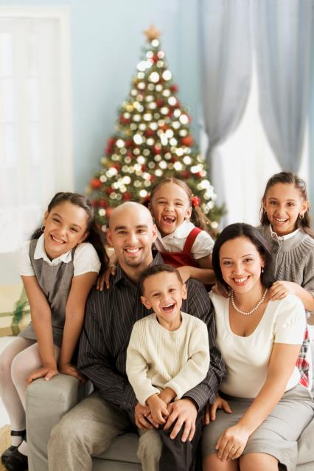

PRAZNICI

Porodica Jovanović

SREĆAN



PRAZNICI

Porodica Jovanović



SREĆAN

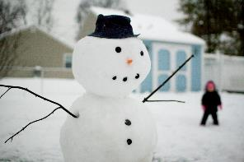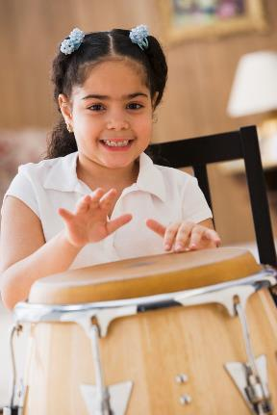



# Želim vam srećan i radostan praznik

Da biste zamenili slike na ovoj stranici, jednostavno desnim tasterom miša kliknite na sliku i iz menija izaberite „Promeni sliku“.

*Porodica Jovanović*

# Želim vam srećan i radostan praznik

*Porodica Jovanović*